Муниципальное автономное общеобразовательное учреждение
средняя общеобразовательная школа № 24 города Армавира

Исследовательский проект
«Изучение влияния гербицидов на культурные растения»

Автор проекта:
Березина София Сергеевна,
ученица 10 «А» класса
МАОУ СОШ №24
Руководитель проекта:
Ткаленко Юлия Витальевна, учитель химии и биологии

г. Армавир
2022 - 2023 учебный год
Содержание
Введение . . . . . . . . . . . . . . . . . . . . . . . . . . . . . . . . . . . . . . . . . . . . . . . . . . . . . . . 3
Глава 1. Общая характеристика гербицидов
1.1. Гербициды и их классификация . . . . . . . . . . . . . . . . . . . . . . . . . . . . . . . . 6
1.2. Способы проникновения и механизм действия . . . . . . . . . . . . . . . . . . . . 8
1.3. Гербициды и экология окружающей среды . . . . . . . . . . . . . . . . . . . . . . . 9
Глава 2. Исследование влияния гербицида «Трибенурон-метил» на ячмень
и горох
2.1. Характеристика гербицида «Трибенурон-метил» . . . . . . . . . . . . . . . . . . 14
2.2. Правила техники безопасности применения гербицидов . . . . . . . . . . . . 16
2.3. Методика эксперимента . . . . . . . . . . . . . . . . . . . . . . . . . . . . . . . . . . . . . . .17
2.4. Результаты эксперимента . . . . . . . . . . . . . . . . . . . . . . . . . . . . . . . . . . . . . . 18
Заключение . . . . . . . . . . . . . . . . . . . . . . . . . . . . . . . . . . . . . . . . . . . . . . . . . . . . . 22
Список используемых источников . . . . . . . . . . . . . . . . . . . . . . . . . . . . . . . . . . 24

Введение
Сельское хозяйство постоянно развивается и человек, в целях повышения урожая, использует ядохимикаты различного назначения, для защиты от вредных насекомых или от сорняков. Но, к сожалению, когда люди совершенствуют свою жизнь и облегчают, они не задумываются о последствиях. Деятельность человека чаще является разрушительной. С развитием науки, экологическая ситуация в мире постоянно ухудшается. Это касается не только разрушения озонового слоя, выпадения кислотных дождей, глобального изменения климата, но и применения пестицидов, в том числе гербицидов.
Ядохимикаты являются неотъемлемой частью сельского хозяйства. Регулярно появляется все больше химических препаратов для повышения урожая, с различными концентрацией и дозами. Но любое новое вещество, несмотря на положительные характеристики, требует правильного использования и применения. Нарушение правил может привести к ухудшению или гибели урожая, принести вред экологии и здоровью человека.
Конечно, для человека очень важно получить качественный урожай, защитив его от сорняков и вредных насекомых, но в природе все взаимосвязано.
Например, сильный ветер или засуха могут перенести пары ядохимикатов на соседние растения и повредить их популяцию. Также они угнетают почвенную микрофлору, где содержатся миллионы бактерий, участвующих в почвообразовании. Опять же, сорняки, которые неугодны человеку, могут играть важную экологическую роль, их отсутствие может обеднить ландшафт, и произойдут видовые перестройки растительных сообществ. От гербицидов из животных больше всего страдают птицы, так как химически уничтожаются растения, семена которых являются их кормом. И это вся небольшая доля проблем, вызываемых применением пестицидов [2].
Соблюдение условий применения и норм гербицидов обязательны не только для повышения урожая, но и для сохранения здоровья почвы, растений, животных и человека.
Гербициды подавляют действие сорных растений, способствуя росту культурных растений, что стало одним из важнейших направлений в растениеводстве.
Однако, с увеличением концентрации гербицидов в растениях, почве и водоемах могут проявляться токсичные действия.
Именно поэтому изучение влияния гербицидов на растения является актуальным научным направлением.
Цель работы: изучение влияния гербицида «Трибенурон-метил» на культуры ячмень и горох при нарушении инструкции применения.
В ходе работы нами были поставлены следующие задачи:
- Изучить литературу о понятии гербициды, их многообразии и влиянии на различные растения.
- Установить влияние гербицида на всхожесть семян ячменя и гороха, при использовании его в различных концентрациях.
- Изучить влияние гербицида при повышенных концентрациях на культуру ячмень, на процесс фотосинтеза и рост растения.
- Установить влияние «Трибенурон-метил» на горох, как на культуру, не внесенную в регламент использования.
Предмет исследования – влияние гербицида на растения в условиях нарушения инструкции применения.
Объектами исследования являются гербицид «Трибенурон-метил» и культурные растения: ячмень и горох.
Гипотеза работы – гербициды подавляют действие сорных растений, способствуя росту культурных растений, если использовать препарат строго по назначению и в указанных дозировках. Если нарушить инструкцию по применению, препарат может оказывать негативное влияние на растения.
Методы, используемые при работе над проектом:
- Описание – изучение предмета и объекта исследования и их разносторонняя характеристика.
- Сравнительный метод (внешний вид растений при использовании гербицида в разных дозировках и без использования гербицидов).
3. В опытах проводили следующие наблюдения, учёты и анализы:
- посевные качества семян ячменя и гороха;
- всхожесть и энергия прорастания семян;
- биометрические признаки - высота растений.
Практическая значимость работы. В результате проведённых исследований выявлены негативные последствия использования гербицида не по инструкции.

- Общая характеристика гербицидов
  - Гербициды и их классификация
Гербициды (от лат. herba — трава и caedo — убиваю) – это химические вещества, которые применяются для борьбы с сорняками.
Сорняки – это растения, которые поселяются на участке, помимо возделываемых культур. На сегодняшний день известно около 2000 сорных растений. Они снижают урожайность культурных растений, выделяют в почву вредные вещества, поглощают большое количество питательных веществ и воды, создают тень, являются очагом для развития болезней и вредителей сельскохозяйственных культур. Но, не все так однозначно. Агротехники отмечают, что некоторые виды сорных растений приносят и пользу. Сорняки с мощными корнями разбивают уплотнения грунта и разрыхляют почву, извлекают полезные вещества из большой глубины, которая не доступна газонной траве и некоторым огородным культурам. Из таких растений получается хорошее удобрение. Тем не менее, для повышения урожая, с сорной растительностью необходимо бороться [3].
В борьбе с сорняками особенно велика роль вспашки, эффективность которой зависит от сроков проведения и глубины обработки. Запаздывание с глубокой обработкой почвы приводит к тому, что сорняки развивают мощную корневую систему, запасают больше пластических веществ, что затрудняет борьбу с ними. Уничтожение и подавление сорняков одними агротехническими способами не всегда дает желаемые результаты. Поэтому для подавления и уничтожения многих видов сорняков используют гербициды. В практике земледелия агротехнические, биологические и химические методы борьбы с сорняками должны применяться в комплексе.
При переходе на «беспахотную» систему земледелия засоренность посевов усиливается, поэтому систематическое применение гербицидов позволяет поддерживать допустимый уровень засоренности посевов [4].
В борьбе с сорными растениями в настоящее время в земледелии разрешено применение более 120 наименований химических препаратов. Ассортимент имеющихся гербицидов постоянно улучшается и увеличивается за счет создания высокоселективных по отношению к сорным растениям и в то же время не влияющих на рост и развитие культурных растений, не накапливающихся в сельскохозяйственной продукции и не загрязняющих окружающую среду. Для систематизации и эффективного использования гербицидов, принадлежащих к различным классам химических соединений, их классифицируют по различным признакам и свойствам.
По характеру поражения растений гербициды условно делят на гербициды сплошного действия и гербициды избирательного действия.
Гербициды сплошного действия уничтожают все растения — и культурные и сорные. В связи с этим их используют на необрабатываемых сильнозасоренных землях — обочинах дорог и полей, в местах хранения под открытым небом сельскохозяйственной техники и др., и на обрабатываемых полях, свободных от возделываемых культур: в послеуборочный период, на парах. В отдельных случаях общеистребительные гербициды направленно применяют в садах, лесонасаждениях, в посевах пропашных культур с широкими междурядьями, в виноградниках. К гербицидам сплошного действия относятся и гербициды избирательного действия, уничтожающие в повышенных дозах и те растения, на которые в рекомендуемых дозах они не оказывают влияния.
Гербициды избирательного действия составляют наибольшую группу из применяемых в практике земледелия. Они не повреждают возделываемые культуры, но уничтожают или подавляют развитие определенных видов сорных растений.
Подразделение гербицидов на общеистребительные и избирательные является условным также и потому, что гербициды сплошного действия, чаще используемые в форме добавок в небольших дозах к другим соединениям, применяют в качестве препаратов избирательного действия. И напротив, избирательные гербициды, используемые в повышенных дозах, могут вызывать полную гибель всей растительности [5].

Способы проникновения и механизм действия.
Контактные препараты отличаются низкой подвижностью в растениях, поэтому внутрь практически не проникают. Поглощение системных гербицидов происходит либо через листья, либо через корни, что зависит, в основном, от способа несения действующего вещества.
Попав на поверхность листа, средство может:
- остаться на поверхности (сульфат железа);
- раствориться в воске кутикулы (ароматические масла);
- проникнуть в водную фазу эпидермальных клеток (бромоксинил);
- проникнуть во флоэму через симпласт (2,4-Д).
При корневом внесении системные гербициды адсорбируются корневыми волосками и затем переходят к месту действия с акропетальным током жидкости [6].

В зависимости от механизма действия гербициды оказывают различное действие на растения:

разрушают мембраны клеток, вследствие чего, растительные ткани размокают, происходит их некроз и иссушение;

прекращается образование аминокислот и растение перестает расти и развиваться;

из-за токсического влияния сначала ускоряется рост побегов, а затем, как следствие, растение истощается и гибнет;

угнетается процесс фотосинтеза, так как гербицид переходит внутрь хлоропластов и нарушает работу белка, вступая с ним в химическую реакцию;

угнетается синтез жиров и вызывает усыхание растений;

сокращают образование целлюлозы;

подавляется образование пигментов, что тормозит процесс фотосинтеза [7].
В сравнении с другими пестицидами, гербициды отличаются более высокой фитотоксичностью, которая оказывается тем больше, чем менее избирательным действием обладают препараты, и чем менее устойчиво растение к тому или иному средству.
Иногда вещества с широким спектром влияния уничтожают не только сорняки, но и полезные культуры, находящиеся в родстве с объектами основного действия (одно семейство и др.). По этой причине в ряду гербицидов выбираются вещества, к которым среди полезных растений существует устойчивость, или которые имеют наиболее избирательное действие.
Избирательность, или селективность препаратов этой группы бывает:
- биохимической;
- топографической
Контакт с гербицидом – это всегда стресс-воздействие, так как ранее растения не взаимодействовали с подобными веществами. В чувствительных видах под влиянием химического препарата необратимо изменяются метаболические процессы, накапливаются вредные продукты обмена, угнетаются синтетические процессы, и все это приводит к их гибели.
В устойчивых растениях вначале также происходит нарушение обмена веществ, происходит накопление аминокислот и сахаров. После более или менее продолжительного периода угнетения активируется система восстановления, активируются ферменты, более полноценно протекают процессы фотосинтеза, улучшается восприимчивость удобрений, и все вместе это способствует усилению роста и иногда повышению урожайности.
Степень «опасности» гербицидов для сорняков, помимо особенностей механизма действия препарата и прочих факторов, обусловливаются устойчивостью гербицида в почве и на поверхности растений [6].

1.3. Гербициды и экология окружающей среды
Гербициды могут быть сплошного либо избирательного действия. Но проблема состоит в том, что не существует идеальных гербицидов, которые бы уничтожили сорняки, оставив нетронутыми сельскохозяйственные культуры и растения окружающих фитоценозов. Точечное применение ядохимикатов не оправдано экономически. Именно с этим связаны многие негативные последствия применения химических средств борьбы с сорняками.
Даже гербициды, избирательно действующие на сорняки, могут вызвать появление симптомов поражения у культурных растений. Риск поражения сельскохозяйственных культур увеличивается при использовании больших количеств ядохимикатов или при совпадении сроков обработки с прохождением растением критической стадии развития. Характер повреждения зависит от типа гербицида. Это может быть хлороз, опадание или пожелтение листьев, увядание.
Сильный ветер или жаркая погода могут быть причиной того, что ядохимикаты нарушат развитие сельскохозяйственных растений на соседних участках или повредят популяциям диких растений, имеющих средообразующее или иное значение.
Продолжительное применение одного и того же гербицида в мало-польном севообороте может привести к тому, что место уничтоженного сорняка займет другое растение, до этого встречавшееся в незначительном количестве. Среди таких «новых» сорняков могут оказаться лисохвост полевой, метлица, пикульник, вероника, различные виды горца, мать-и-мачеха, подмаренник цепкий, полевой хвощ и другие.
Гербициды оказывают угнетающее действие на почвенную микрофлору. В одном кубическом сантиметре здоровой почвы содержатся миллионы бактерий, участвующих в процессах почвообразовании. Даже если пестицидами обрабатывают зеленые части сорняков, они могут повлиять на полезные микроорганизмы, попадая в почву с корневыми выделениями или после гибели растений. Кратковременное воздействие пестицидов, вызвавшее сильное подавление почвенных бактерий, приводит к долговременным последствиям, выражающимся в изменении водного баланса почвы, уменьшении концентрации гумуса, падении интенсивности процессов фиксации азота. В результате будет запущена цепь взаимосвязанных процессов, которые лишат почву плодородия, сделают ее мертвой средой.
На одном из бальнеологических курортов, славящимся своими серными источниками, из воды вдруг стал исчезать сероводород. Оказалось, что производящие сероводород серные бактерии стали исчезать из-за применения гербицидов на окружающих курорт сельхозугодиях. После запрета на применение химических средств борьбы с сорняками в округе, насыщенность вод сероводородом восстановилась.
Сорняки вредны только в представлении человека. В природе они могут играть важную экологическую роль, что необходимо учитывать при организации борьбы с сорной растительностью. Сильное снижение встречаемости многих растений может обеднить ландшафты или привести к видовым перестройкам растительных сообществ. Уничтожение средообразующих растений может привести к развитию почвенной эрозии, изменению теплового баланса территории и т.п. Наблюдения немецких ученых показали, что интенсивное применение гербицидов на плодово-ягодных плантациях привело к обострению проблем ветровой и водной эрозии почвы.
В животном мире больше всех от гербицидов страдают птицы. Основное воздействие на них оказывают не токсические вещества, а химическое уничтожение видов растений, чьи семена были их основным кормом. То есть чрезмерное использование гербицидов нарушает естественные механизмы, ограничивающие размножения сорняков.
В результате применения некоторых гербицидов изменяются биохимические особенности растений, что может привести к массовому отравлению выпасаемого скота. К примеру, препарат 2М-4Х настолько сильно изменяет вкусовые качества лютика, что крупный рогатый скот начинает его активно поедать и гибнуть. Сейчас, естественно, запрещено выпасать скот в местах применения 2М-4Х, но никто не может запретить диким животным поедать ядовитый лютик. Противоположный эффект зафиксирован при использовании ядохимиката 2М-4ХП+2,4,5-Т в форме эфира. С его помощью невозможно уничтожить некоторые виды горца. Однако данный гербицид настолько сильно изменяет их биохимию, что листогрызущие жуки начисто уничтожают популяцию сорняка.
Обеднение видового состава растительности в местах многолетнего применения гербицидов, приводит к резкому снижению рентабельного пчеловодства. Ряд наблюдений указывает на то, что если пчела возвращается в улей с пыльцой, собранной на обработанных гербицидами растениях, то сородичи убивают ее из-за постороннего запаха. Перед подобными ульями можно найти сотни погибших пчел.
В определенных условиях возможно проникновение гербицидов в грунтовые воды, их горизонтальная миграция на значительные расстояния и попадание в источники водоснабжения.
Особое внимание должно быть уделено снижению рисков воздействия гербицидов на здоровье человека. Многие из ядохимикатов способны вызвать рак (фенокси-соединения, триазин, примеси диоксинов), привести к развитию ряда других серьезных нарушений здоровья, в частности, аллергии и болезни Паркинсона (паракват). Эти опасные вещества могут попасть в организм или на кожу человека при несоблюдении правил техники безопасности, нахождении вблизи обрабатываемых полей, употреблении продукции, в которой сохранились остаточные количества ядохимикатов.
Необходимо сказать, что влияние большинства гербицидов на человека и окружающую среду изучено очень поверхностно. Существуют диаметрально противоположные мнения по поводу потенциального риска применения многих из них. Но отсутствие доказательств негативного воздействия данных веществ еще не значит, что можно допустить их бесконтрольное применение.
Экономическое обоснование использования гербицидов должно учитывать риски снижения урожая при их передозировке или неблагоприятных погодных условиях, а также материальную оценку негативного воздействия на окружающую среду.
Снизить риск развития отрицательных последствий многолетнего использования гербицидов позволяет строгое соблюдение правил применения ядохимикатов и обязательное дополнения мер химического уничтожения сорной растительности механическими, биологическими и агротехническими приемами регулирования их количества. Гербициды – это чрезвычайно опасные ядовитые вещества, которые не терпят небрежного отношения [2].

2. Исследование влияния гербицида «Трибенурон-метил» на ячмень и горох.
2.1. Характеристика гербицида «Трибенурон-метил».
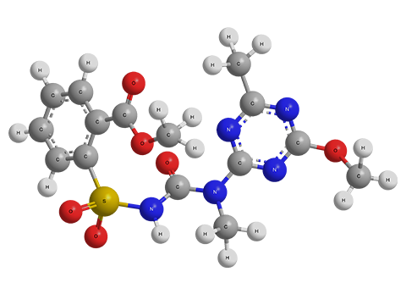
Синонимы: метилсульфурон, гранстар, экспресс, пойнтер, камео.
По-английски: Tribenuron-methyl.
Формула: C₁₅H₁₇N₅0₆S
Группа: гербициды избирательного действия.
Химический класс: сульфонилмочевины.
Препаративная форма: 25-75% водорастворимые гранулы.
Способ проникновения: системный пестицид.
Способ применения: опрыскивание.
Номер CAS: 101200-48-0.
Трибенурон-метил [Метиловый эфир 2-[6-метил-4-метокси-1,3,5-триазин-2-ил (метил) карбомоилсульфамоил] бензойной кислоты] – пестицид, послевсходовый селективный гербицид. Активен в борьбе со многими широколистными сорняками (включая мак, виды ромашки, многолетний бодяк полевой, крестоцветные, горец вьюнковый, звездчатку среднюю и прочие) на зерновых культурах.

Физико-химические свойства: химически чистое вещество – кристаллы белого цвета. Имеет резкий запах. До 45° С стабилен при pH = 8-10. При уменьшении или увеличении рН быстро разлагается. В большинстве органических растворителей относительно нестабилен.
Физические характеристики:
- Молекулярная масса 395,39;
- Температура плавления 141° С;
- Растворимость в воде (20°С) 5,2•10⁻⁵ мРа;
- Давление паров (25 °С) 5,2•10⁻⁵ мРа.

Действие на вредные организмы: трибенурон-метил применяют против двудольных сорных растений в посевах зерновых злаковых культур. Их устойчивость к препарату объясняется его быстрым метаболизмом в растительных тканях до нефитотоксичных соединений.
Механизм действия: действующее вещество блокирует в чувствительных сорняках ацетолактатсинтазу – фермент, который участвует в образовании аминокислот. Трибенурон-метил поглощается корнями и листьями, легко перемещается в растениях. Подавление ацетолактатсинтазы приводит к остановке роста, а затем к гибели растений. Рост сорной растительности прекращается спустя несколько часов после опрыскивания. Чувствительные сорные растения могут остаться зелеными и выжить, но они не будут конкурировать с культурными растениями.
Симптомы повреждения: хлороз и некроз появляются спустя несколько дней после опрыскивания. Гибель растения наступает в течение 1-3 недель.
Подавляемые сорные виды: тифенсульфурон-метил подавляет, в основном, широколистные сорняки. По данным фирмы-регистранта, препарат на основе трибенурон-метила, эффективен против более ста видов сорных растений: бодяка, герани, видов горца, пупавки полевой, аистника цикутного, хризантемы посевной, дескурайнии Софии, вероники персидской, горошка посевного, салата дикого, двурядника жгучего, одуванчика лекарственного, подсолнечника однолетнего, видов горца, подсолнечника падалицы, торицы полевой, яснотки, ярутки полевой, пупавки вонючей, редьки дикой, ромашки, смолевки вильчатой, мари белой, гулявника, звездчатки средней, щирицы запрокинутой, желтушника левкойного, щавеля, гречихи татарской, кислицы, песчанки, яснотки, горчицы, ярутки полевой, льнянки, осота полевого, перечника, мальвы, мака самосейки, лютика, пастушьей сумки, пикульника.
Применение: препараты, включающие в себя тифенсульфурон-метил, трибенурон-метил, имеют кратковременное остаточное действие – их рекомендуется применять только для послевсходовой обработки. Безопасен для последующих культур севооборота.
Обработку препаратом проводят в фазе двух-трех листьев – начала кущения культуры. ПАВ увеличивают активность действующего вещества [6],[7].

Токсикологические свойства:
В почве препарат распадается за шесть дней на 50 %.
В растениях злаков при использовании в рекомендуемых дозах через несколько дней после опрыскивания не обнаруживается. Запрещен для использования в санитарной зоне вокруг рыбохозяйственных водоемов.
Полезные виды и энтомофаги. Препарат малоопасен для рыб, медоносных пчел и других видов дикой фауны.
Теплокровные. Препарат малотоксичен для животных и окружающей среды. ЛД₅₀ для крыс более 5000 мг/кг. На кожу не воздействует, не мутагенен.
Симптомы отравления: картина острого отравления у эксперементальных животных – гипокинезия, выделения из носа и рта, снижение потребления пищи, снижение массы тела.
Препараты на основе трибенурон-метила относятся к 3 классу опасности для человека и 3 классу опасности для пчел [8].

2.2. Правила техники безопасности применения гербицидов
Гербициды - это ядовитые вещества и требуют осторожного обращения.
Все работы с ними необходимо проводить под вытяжкой, либо на открытом воздухе.
При использовании гербицидов необходимо надеть резиновые перчатки, халат и очки.
Для проведения эксперимента необходимо взять стеклянную посуду.
В случае попадания данного вещества в глаза или на кожу промыть большим количеством проточной воды в течение 20 мин.
При вдыхании паров, срочно вывести человека на улицу.
При случайном заглатывании гербицида необходимо выпить как можно больше воды и вызвать рвоту.
В любом случае, после оказания первой помощи, уложить пострадавшего в теплое место в удобном положении и срочно вызвать врача.

2.3. Методика эксперимента
После изучения литературы по данной теме, нам стало известно, что нарушение правил применения гербицидов может привести к снижению урожайности и качества культурных растений.
Следуя инструкции по использованию гербицида «Трибенурон-метил», его допустимая концентрация действия на растения равна 0,001,то есть 10 г/га.
Для проведения данного исследования, мы предположили, что если увеличить концентрацию гербицида, это негативно скажется на прорастании и развитии ячменя, культуры, для которой данный гербицид предназначен.
Также, для чистоты эксперимента мы проверили действие «Трибенурон-метил» на культуре, которая не приспособлена для данного гербицида, горохе.
Надо отметить, что данный пестицид применяют на вегетирующих растениях, а мы изменили условия и использовали его на стадии проращивания семян.
Далее мы приготовили раствор «Трибенурон-метил» в разных концентрациях, взяв на один и тот же объем разные массы гербицида: 0,1%; 0,01%; 0,001% и 0,0001%. В качестве контрольного варианта взяли дистиллированную воду (приложение 1).
Для проведения эксперимента предварительно замочили семена ячменя и гороха в чашках Петри для ускорения проращивания с добавлением гербицида в разных концентрациях, накрыв крышками, поставили в теплое место.
После того, как ячмень пророс, а горох разбух, пересадили семена в почву и вели дальнейшее наблюдение. Проводили осмотр на 7, 14 и 21 день.

2.4. Результаты эксперимента
Сначала рассмотрим результаты наблюдений за прорастанием ячменя.
Во время проращивания мы смачивали марлю гербицидом в четырех концентрациях и пятый вариант дистилированной водой, который был контрольным.
На проращивание ячменя концентрация повлияла, и во всех вариантах он пророс неодинаково.
Таблица 1. Всхожесть семян ячменя.
№ п/п | Концентрация гербицида | Всхожесть, шт | Всхожесть, %
1. | Дистиллированная вода | 46 | 92
2. | 0,0001% | 43 | 86
3. | 0,001% | 42 | 84
4. | 0,01% | 40 | 80
5. | 0,1% | 40 | 80

Затем мы пророщенные семена пересаживали в почву, ее тоже обработали гербицидом в разных концентрациях и продолжали наблюдение (таблица 2).
Таблица 2. Результаты наблюдений за ячменем на 7, 14 и 21 дни.
№ п/п | Концентрация гербицида | 7 день |  | 14 день |  | 21 день
 |  | Длина растения, см | Окраска растения | Длина растения, см | Окраска растения | Длина растения, см | Окраска растения
1. | Дистил.  вода | 3-4 | Зеленая, без пятен, тургор хороший | 10 | Зеленая, активный рост | 12 | Зеленая
2. | 0,0001% | 3-4 | Зеленая, без пятен | 8-10 | Зеленая | 10-12 | Зеленая
3. | 0,001% | 3-4 | Зеленая, без пятен | 8-10 | Зеленая | 10-12 | Зеленая
4. | 0,01% | 3-4 | Светло-зеленая | 8-10 | Светло-зеленая | 10-12 | Светло-зеленая
5. | 0,1% | 3 | Светло-зеленая | 8-10 | Светло-зеленая, незначительное отставание в росте | 10-12 | Светло-зеленая

При дальнейшем наблюдении, на 7 день, стало видно, что листья в варианте с концентрацией 0,1% слегка потускнели, то есть повышенная концентрация повлияла на процесс фотосинтеза, но на рост это не повлияло, во всех пяти вариантах рост растения был одинаковый.
На 14 и 21 дни никаких изменений, кроме роста не наблюдалось, в варианте с концентрацией 0,1% окраска листьев оставалась тусклой.
Горох посевной для использования данного гербицида не предназначен. После того, как семена гороха разбухли в результате их замачивания в гербициде с разной концентрацией, мы посадили их в почву, также обработанную гербицидом (таблица 3).
Таблица 3. Результаты наблюдений за горохом на 7, 14 и 21 дни.
№ п/п | Концентрация гербицида | 7 день |  | 14 день |  | 21 день
 |  | Длина растения, см | Окраска растения | Длина растения, см | Окраска растения | Длина растения, см | Окраска растения
1. | Дистил.  вода | 1,5 | Ярко-зеленая | 8 | Ярко-зеленая | 9 | Ярко-зеленая
2. | 0,0001% | Только появилсяна поверхности почвы | Зеленая | 2,5 | Зеленая, листья практически не развиваются | 4 | Зеленая, листьев почти нет
3. | 0,001% | Не пророс | - | Только появился на поверхности почвы | - | 1 | Светло-зеленый
4. | 0,01% | Не пророс | - | Только появился | - | 1 | Светло-зеленый
5. | 0,1% | Не пророс | - | Только появился | - | 1 | Светло-зеленый

Наблюдение вели в течение 7 дней и только на 5 день в контрольном варианте, обработанном дистиллированной водой, пророс горох. В варианте с концентрацией 0,0001% семена проросли только на седьмой день. В остальных вариантах проращивания не произошло. На 14 день в вариантах 3,4 и 5 горох только начал прорастать. Рост гороха с концентрацией гербицида 0,0001% заметно замедлен, цвет побега зеленый, но светлее, чем контрольный вариант, также на этом побеге листья практически не развиваются. На 21 день в вариантах с повышенной концентрацией горох пророс на 1см.
Всхожесть семян ячменя
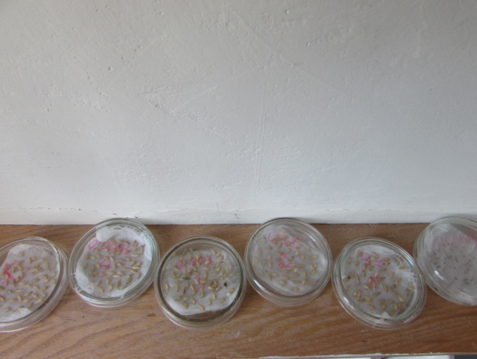

Результаты наблюдений за ячменем на 7 и 21 дни.
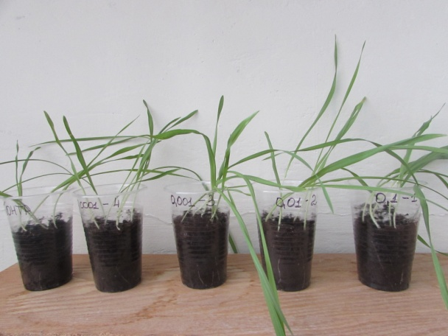
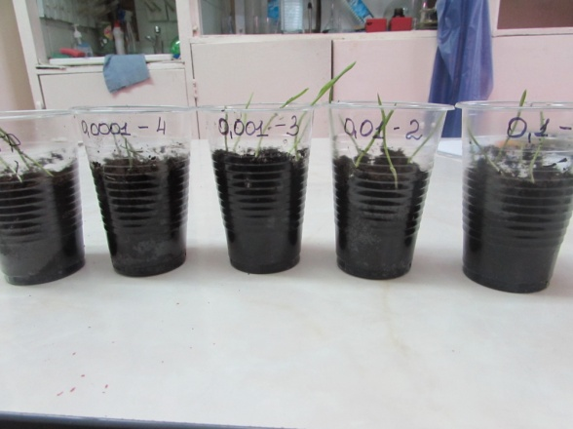

Замачивание гороха перед посадкой.
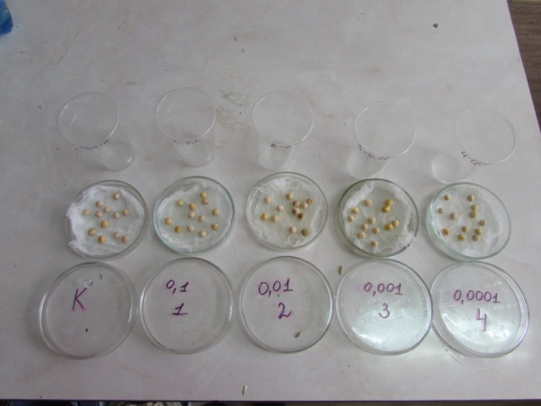

Результаты наблюдений за горохом на 7 и 21 дни.
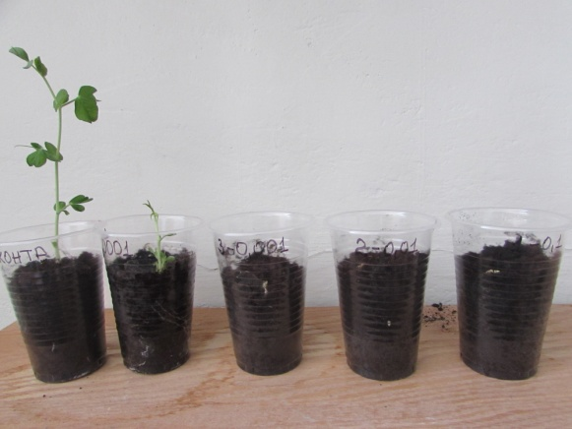
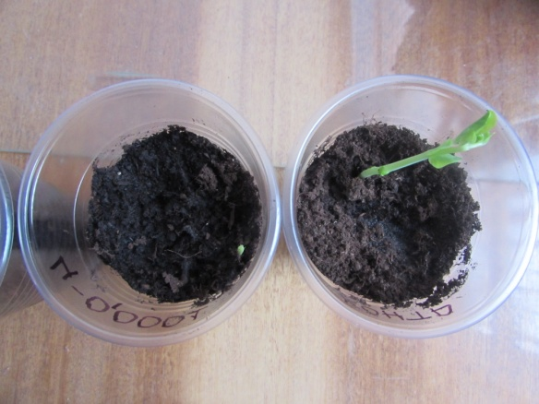

Заключение
В результате проведения данной работы мы решили, поставленные перед собой, задачи.
Изучив литературу, стало понятно, что действие гербицидов на растения неоднозначно. Наука не стоит на месте и постоянно работает над тем, чтобы гербициды не накапливались в почве, культурных растениях и не влияли пагубно на биогеоценоз. Тем не менее, при неправильном применении и повышенных концентрациях гербицид может пагубно повлиять на растения.
При использовании гербицида «Тибенурон-метил» на культуре, предназначенной для его применения, ячмене, на стадии проращивания семян стало видно, что повышенная концентрация ядохимиката отрицательно влияет на количество всходов, то есть, чем меньше концентрация, тем лучше проросли семена.
Даже на культуре, предназначенной для использования данного пестицида, высокая концентрация повлияла на цвет растения, на процессы фотосинтеза.
Использование не по назначению исследуемого препарата может привести к снижению урожая и, даже к его отсутствию. В почве, даже с невысокой концентрацией, всходы появились с опозданием на 3 дня, по сравнению с контрольным вариантом, а в вариантах с высокой концентрацией(0,001%,0,01% и 0,1%) только через 14 дней. Таким образом, гербицид «Трибенурон-метил» замедляет ростовые процессы у гороха, также процесс фотосинтеза и развитие листьев.
Используя гербициды, необходимо тщательно изучать инструкцию по применению, четко соблюдать необходимые концентрации препарата и использовать только на растениях, которые разрешены для использования ядохимиката. В противном случае, нарушения могут привести к снижению или уничтожению урожая, а также к загрязнению почвы и окружающей среды.
Бесспорно, развитие науки приносит огромные блага для человечества, во многом способствует улучшению качества жизни. Но любыми изобретениями, в том числе и сельхозхимией надо пользоваться с умом и строго по инструкции. И тогда это пойдет только на пользу.

Список используемых источников
- Сахутин В. Такова сейчас реальность [Электронный ресурс]. – Режим доступа: http://www.stihi.ru/2014/10/24/7761.
- Никитин. А. Экологические проблемы сельскохозяйственного использования земли [Электронный ресурс]. – Режим доступа: https://www.agroxxi.ru/zhurnal-agromir-xxi/stati-rastenievodstvo/yekologicheskie-problemy-selskohozjaistvennogo-ispolzovanija-zemli.html.
- Название сорняков: виды, описание, фото [Электронный ресурс]. – Режим доступа: http://strport.ru/uchastok/vidy-sornyakov-nazvanie-opisanie-foto.
- Рекомендации по проведению весенних полевых работ в хозяйствах Волгоградской области в 2013 году [Электронный ресурс].– Режим доступа: http://ksh.volganet.ru/f_05/smi/2013/04/news_00008.html).
- Классификация гербицидов [Электронный ресурс]. – Режим доступа:http://agroinf.com/zemledeliye/sornyye-rasteniya/klassifikaciya-gerbicidov.html.
- Действующие вещества гербицидов [Электронный ресурс]. – Режим доступа: http://www.pesticidy.ru/active_substance/tribenuron-methyl.

Применение гербицидов от сорняков: список препаратов [Электронный ресурс].– Режим доступа: http://dachavremya.ru/ogorod/uxod-za-ogorodom/primenenie-gerbicidov-ot-sornyakov-spisok-preparatov.html.
- Высокоэффективный однокомпонентный гербицид для защиты зерновых культур от широкого спектра двудольных сорняков. Гранстар Про. Инструкция производителя DuPont.

